институт ОБЩЕСТВЕННОГО МНЕНИЯ «квалитас»


394036, г. Воронеж, пр. Революции, д. 44, к. 14
тел.: (473) 251-20-75, 251-90-75
E-mail: office@qualitas.ru
Internet: http://www.qualitas.ru
ИНН 3666065119
Расчётный счёт № 40702810613400101661 ЦЧ банк СБ РФ г. Воронеж

ЕЖЕМЕСЯЧНЫЙ БЮЛЛЕТЕНЬ
СОЦИОЛОГИЧЕСКИХ СООБЩЕНИЙ
ПО г. ВОРОНЕЖУ

№ 2019-09 (261)

При использовании информации ссылка на Институт
общественного мнения «Квалитас» обязательна.

В этом выпуске:

1 раздел: О СОКРАЩЕНИИ РАБОЧЕЙ НЕДЕЛИ
- Большинство россиян работают пять дней в неделю. Недавно Федерация независимых профсоюзов России предложила сократить стандартную пятидневную рабочую неделю до четырёх дней с сохранением той же заработной платы, что и при пятидневке. Как Вы относитесь к этому предложению – положительно или отрицательно?
- На Ваш взгляд, если рабочая неделя будет сокращена на один день, эффективность российской экономики вырастет или снизится? Или в этом отношении ничего не изменится?
- Ещё один обсуждаемый вариант – сократить не рабочую неделю, а рабочий день. Если выбирать между двумя предложениями, то что выбрали бы лично Вы – сократить рабочую неделю на один день или сократить рабочий день на один час?
2 раздел: НУЖНА ЛИ ВОРОНЕЖЦАМ ДЕМОКРАТИЯ?
- Является ли Россия демократическим государством?
- Готовы ли Вы поступиться частью своих демократических свобод (слова, печати, зарубежных поездок, валютных операций и прочее) в обмен на стабилизацию экономической и политической ситуации в стране?
- Что сейчас более необходимо: демократия или порядок?
3 раздел: ВОРОНЕЖЦЫ О БАНКАХ И БАНКОВСКОЙ СИСТЕМЕ
- Доверяете ли Вы российской банковской системе?
- Есть ли у Вас вклады в каких-либо банках?
4 раздел: УРОВЕНЬ ПРЕСТУПНОСТИ: ВЧЕРА, СЕГОДНЯ, ЗАВТРА
- Как Вы считаете, сегодня уровень преступности там, где Вы живёте, высокий или низкий?
- По Вашему мнению, в настоящее время уровень преступности там, где Вы живёте, растёт или снижается?
- Как Вы думаете, через год уровень преступности там, где Вы живёте, будет выше или ниже, чем сегодня?
- Как Вы считаете, там, где Вы живёте, уровень преступности выше или ниже, чем в целом по России?
5 раздел: СТРАХИ И ОПАСЕНИЯ ВОРОНЕЖЦЕВ
- Как Вам кажется, жизнь в нашей стране в последнее время становится более безопасной или более опасной?
- Если говорить в целом, как Вы думаете, Вы уверены или не уверены в своем будущем?
- Если говорить лично о Вас, скажите, пожалуйста, чего Вы боитесь больше всего? Какие опасности вызывают у Вас лично наибольшее беспокойство?
6 раздел: ПРОБЛЕМЫ ПЛАТНЫХ ПАРКОВОК В ЗЕРКАЛЕ ОБЩЕСТВЕННОГО МНЕНИЯ
- Скажите, пожалуйста, лично Вас затрагивает проблема платных парковок, и в какой степени?
- Скажите, пожалуйста, Вы одобряете или не одобряете введение платных парковок в центре города, или это Вам безразлично?
- Как Вы считаете, с момента ввода платных парковок удалось ли решить проблему перегруза центра города автотранспортом?
- Сейчас стоимость часа парковки составляет 40 рублей. Как Вы считаете, эта сумма велика или мала для автовладельцев?

Редколлегия:

Н.А. Романович (главный редактор)
Ю.В. Митрофанов (редактор)
Ю.А. Дедова (руководитель полевого исследования)

– опрос проведен 10 – 13 сентября 2019 г., всего опрошено 600 человек;
– метод: телефонное интервью;
– выборка репрезентативна для населения г. Воронежа старше 18 лет по полу и возрасту.

ИНСТИТУТ ОБЩЕСТВЕННОГО МНЕНИЯ «квалитас». тел.: (473) 251-90-75, 251-20-75

Опрос проведён ИОМ "Квалитас" 10 – 13 сентября 2019 года методом телефонного интервью.
Выборка репрезентативна для населения г. Воронежа старше 18 лет по полу и возрасту.
Опрошено 600 человек.

1 раздел: о сокращении рабочей недели

Большинство россиян работают пять дней в неделю. Недавно Федерация независимых профсоюзов России предложила сократить стандартную пятидневную рабочую неделю до четырёх дней с сохранением той же заработной платы, что и при пятидневке. Как Вы относитесь к этому предложению – положительно или отрицательно?
Таблица 1
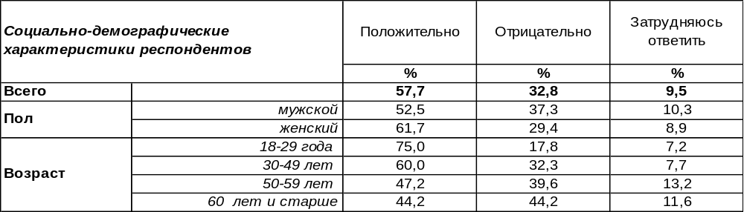
(Примечание: распределение ответов респондентов по строке составляет 100%)
Большинство воронежцев (58%) положительно относятся к идее сокращения пятидневной рабочей недели до четырех дней при условии сохранения той же заработной платы. Чем моложе горожане, тем восторженнее они относятся к подобной перспективе. Число приверженцев сокращения рабочей недели возрастает с 44% среди людей пожилого возраста до 75% среди самых юных.
Однако бедные жители города, которым не хватает средств даже на оплату коммунальных платежей, не очень-то обрадовались этому предложению. Большинство из них (53%) выступают против выдвинутой идеи. В среднем по городу каждый третий опрошенный (33%) оказался противником сокращения рабочей недели. Среди пенсионеров число противников увеличивается до 46%.
Сравним результаты воронежского и всероссийского опроса, проведенного ФОМ в августе 2019 года (опрошено 1500 респондентов в 53 субъектах РФ).

Большинство россиян работают пять дней в неделю. Недавно Федерация независимых проф-союзов России предложила сократить стандартную пятидневную рабочую неделю до четырёх дней с сохранением той же заработной платы, что и при пятидневке. Как Вы относитесь к этому предложению – положительно или отрицательно?

Воронежцы (58%) оказались солидарны с россиянами в целом (53%) в желании перейти на четырехдневную рабочую неделю. Доля противников этого предложения в Воронеже и по стране в целом одинакова. Аргументация сторонников идеи среди россиян проста: «меньше дней работать, больше отдыхать», «потому что мы пашем и пашем и не видим белого света», «больше внимания можно будет уделять детям и семье», «больше времени будет на личную жизнь». Противники идеи считают, что в любом случае доходы трудящихся уменьшатся, а безработица увеличится.
ИНСТИТУТ ОБЩЕСТВЕННОГО МНЕНИЯ «квалитас». тел.: (473) 251-90-75, 251-20-75
Опрос проведён ИОМ "Квалитас" 10 – 13 сентября 2019 года методом телефонного интервью.
Выборка репрезентативна для населения г. Воронежа старше 18 лет по полу и возрасту.
Опрошено 600 человек.

На Ваш взгляд, если рабочая неделя будет сокращена на один день, эффективность российской экономики вырастет или снизится? Или в этом отношении ничего не изменится?
Таблица 2
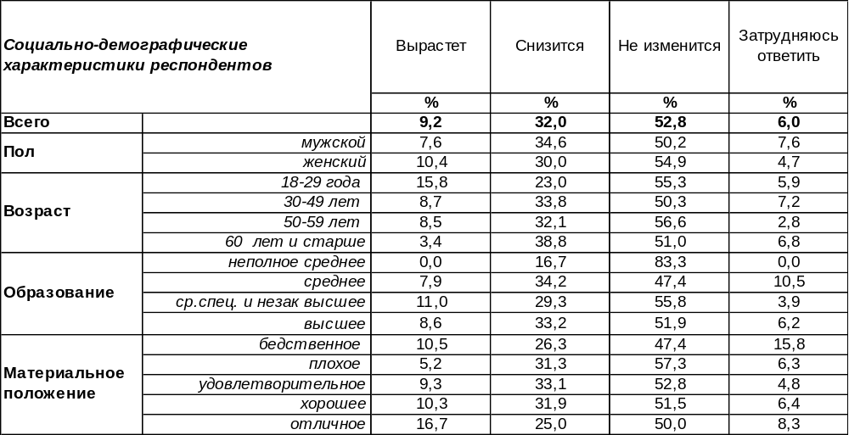
(Примечание: распределение ответов респондентов по строке составляет 100%)
Сокращение рабочей недели никак не повлияет на эффективность российской экономики, по мнению большинства воронежцев (53%). Однако остальные горожане скорее склоняются к тому, что эффективность снизится (32%), чем повысится (9%). О возможном снижении эффективности предупреждают прежде всего пожилые люди (39%) и воронежские предприниматели (41%). На повышение эффективности уповает в первую очередь молодежь (16%), очевидно, в силу юношеского оптимизма.
Сравним мнение воронежцев и россиян в целом. Всероссийский опрос проведен Фондом «Общественное мнение» в августе 2019 года, опрошено 1500 жителей 53 субъектов РФ в 104 населенных пунктах.

На Ваш взгляд, если рабочая неделя будет сокращена на один день, эффективность российской
экономики вырастет или снизится? Или в этом отношении ничего не изменится?

Мнение россиян в целом идентично мнению жителей города Воронежа, если говорить о ранжировании полученных ответов. В общероссийскую выборку включены сельские жители, которые чаще других затрудняются с ответом на подобные вопросы.
ИНСТИТУТ ОБЩЕСТВЕННОГО МНЕНИЯ «квалитас». тел.: (473) 251-90-75, 251-20-75
Опрос проведён ИОМ "Квалитас" 10 – 13 сентября 2019 года методом телефонного интервью.
Выборка репрезентативна для населения г. Воронежа старше 18 лет по полу и возрасту.
Опрошено 600 человек.

Ещё один обсуждаемый вариант – сократить не рабочую неделю, а рабочий день. Если выбирать между двумя предложениями, то что выбрали бы лично Вы – сократить рабочую неделю на один день или сократить рабочий день на один час?
Таблица 3
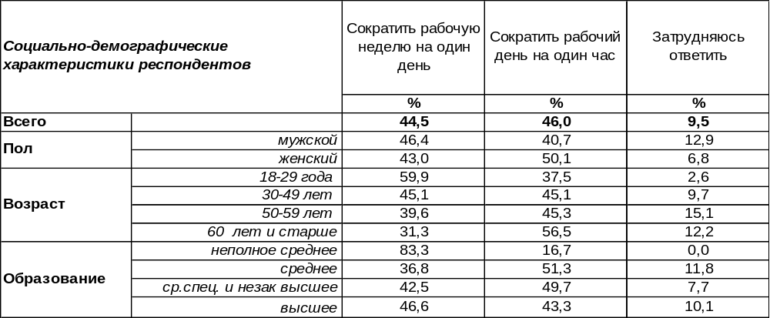
(Примечание: распределение ответов респондентов по строке составляет 100%)
Задача оказалась не из легких и мнение воронежцев разделилось примерно поровну: 45% горожан хотели бы сократить рабочую неделю на один день, а 46% воронежцев желают сократить рабочий день на один час. Чем определяется тот или иной выбор? Во-первых, возрастом. Чем моложе воронежцы, тем чаще они ратуют за сокращение рабочей недели (до 60% среди самых молодых). Во-вторых, образованием. Среди воронежцев с неполным средним образованием увеличивается до 83% число требований сократить рабочую неделю на один день.
Привычки трудно менять, поэтому воронежцы, которые уже привыкли к пятидневной рабочей неделе, желают её сохранить. А если согласны на перемены, то небольшие – например, уменьшить число рабочих часов. Чем старше респонденты, тем чаще они склоняются к варианту сокращения рабочего дня на час (от 37% среди молодежи до 57% среди пожилых работников).
Сравним предпочтения воронежцев и россиян в целом. Всероссийский опрос проведен ФОМ в августе 2019 года, опрошено 1500 жителей 53 субъектов РФ в 104 населенных пунктах.

Ещё один обсуждаемый вариант – сократить не рабочую неделю, а рабочий день.
Если выбирать между двумя предложениями, то что выбрали бы лично Вы – сократить рабочую неделю на один день или сократить рабочий день на один час?

Различий в предпочтениях между воронежцами и прочими жителями страны не обнаружено. Всероссийский опрос традиционно дает большее количество затрудняющихся с ответом, поскольку для сельских жителей, которые включены в общероссийскую выборку, поднятая тема может быть вовсе не актуальна.
ИНСТИТУТ ОБЩЕСТВЕННОГО МНЕНИЯ «квалитас». тел.: (473) 251-90-75, 251-20-75
Опрос проведён ИОМ "Квалитас" 10 – 13 сентября 2019 года методом телефонного интервью.
Выборка репрезентативна для населения г. Воронежа старше 18 лет по полу и возрасту.
Опрошено 600 человек.

2 раздел: НУЖНА ЛИ ВОРОНЕЖЦАМ ДЕМОКРАТИЯ?

ЯВЛЯЕТСЯ ЛИ РОССИЯ ДЕМОКРАТИЧЕСКИМ ГОСУДАРСТВОМ?
Таблица 4
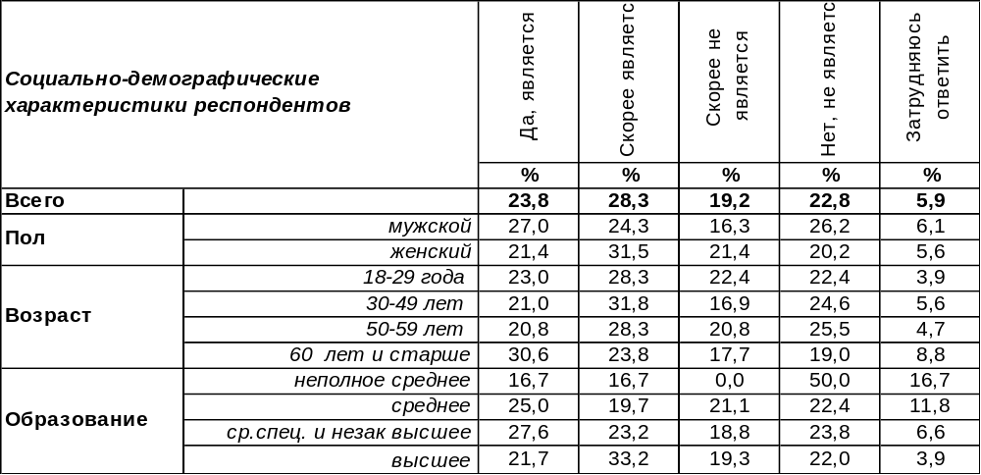
(Примечание: распределение ответов респондентов по строке составляет 100%)
Сегодня 52% воронежцев называют Россию демократическим государством. Ответы на этот вопрос более всего зависят от материального положения респондентов. Среди самых бедных только 26% опрошенных признают Россию демократической страной, тогда как среди тех, кто удовлетворен своим материальным положением, это число возрастает до 57%. Хотя демократическое устройство общества, казалось бы, не связано с материальной составляющей, но она корректирует взгляды людей на отношение к реальности. Уровень образования тоже влияет на мнение респондентов по этому поводу. Чаще всего ставят Россию в ряд демократических стран люди с высшим образованием (56%), реже всего – с неполным среднем (33%). В то же время 42% горожан не решаются назвать Россию демократическим государством. Среди самых бедных количество сторонников этого мнения возрастает до 63%.
Как менялось общественное мнение по обсуждаемому вопросу за последние годы?

Является ли Россия демократическим государством?

Вот уже шестой год подряд большинство воронежцев считают Россию демократическим государством. За последний год количество таких утверждений понизилось с 64% до 52%. Следует отметить, что уверенность большинства населения в том, что Россия – страна развитой демократии, возникла вместе с присоединением Крыма в 2014 году. Тогда число подобных утверждений подпрыгнуло до 78%. По мере удаления от сей знаменательной даты это число все более снижается.
ИНСТИТУТ ОБЩЕСТВЕННОГО МНЕНИЯ «квалитас». тел.: (473) 251-90-75, 251-20-75
Опрос проведён ИОМ "Квалитас" 10 – 13 сентября 2019 года методом телефонного интервью.
Выборка репрезентативна для населения г. Воронежа старше 18 лет по полу и возрасту.
Опрошено 600 человек.

ГОТОВЫ ЛИ ВЫ ПОСТУПИТЬСЯ ЧАСТЬЮ СВОИХ ДЕМОКРАТИЧЕСКИХ СВОБОД (СЛОВА, ПЕЧАТИ, ЗАРУБЕЖНЫХ ПОЕЗДОК, ВАЛЮТНЫХ ОПЕРАЦИЙ И ПРОЧЕЕ) В ОБМЕН НА СТАБИЛИЗАЦИЮ ЭКОНОМИЧЕСКОЙ И ПОЛИТИЧЕСКОЙ СИТУАЦИИ В СТРАНЕ?
Таблица 5
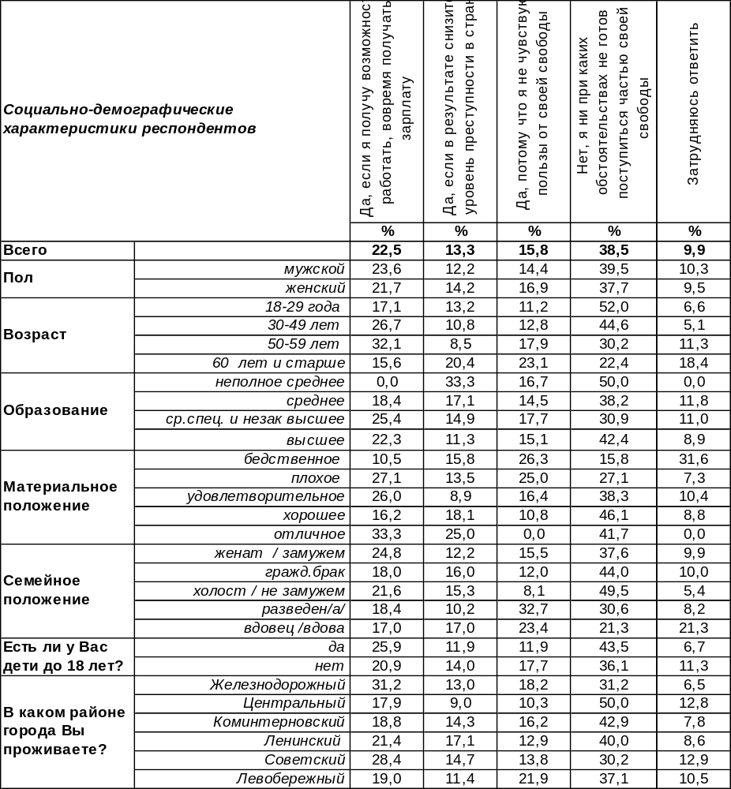
(Примечание: распределение ответов респондентов по строке составляет 100%)
Большинство воронежцев (52%) готовы так или иначе расстаться со своими демократическими свободами: либо в обмен на стабильную работу (23%), либо в обмен на снижение уровня преступности (13%). Удивительно, что 16% горожан даже не собираются вступать в бартерную сделку, а отдадут свободу слова, печати, зарубежных поездок и прочие демократические завоевания просто так, за ненадобностью…
В то же время 39% не готовы поступиться хотя бы частью своих свобод. Более всего дорожат демократическими завоеваниями воронежские предприниматели – большинство из них (59%) ни при каких обстоятельствах с ними не расстанутся. Молодежь существенно больше ценит демократические свободы (52%), чем пожилые люди (22%).
ИНСТИТУТ ОБЩЕСТВЕННОГО МНЕНИЯ «квалитас». тел.: (473) 251-90-75, 251-20-75
Опрос проведён ИОМ "Квалитас" 10 – 13 сентября 2019 года методом телефонного интервью.
Выборка репрезентативна для населения г. Воронежа старше 18 лет по полу и возрасту.
Опрошено 600 человек.

ГОТОВЫ ЛИ ВЫ ПОСТУПИТЬСЯ ЧАСТЬЮ СВОИХ ДЕМОКРАТИЧЕСКИХ СВОБОД (СЛОВА, ПЕЧАТИ, ЗАРУБЕЖНЫХ ПОЕЗДОК, ВАЛЮТНЫХ ОПЕРАЦИЙ И ПРОЧЕЕ) В ОБМЕН НА СТАБИЛИЗАЦИЮ ЭКОНОМИЧЕСКОЙ И ПОЛИТИЧЕСКОЙ СИТУАЦИИ В СТРАНЕ?
Окончание

За всё время измерения число людей, которые ни при каких обстоятельствах не готовы поступиться частью своей свободы, выросло с 14% до 39%. Этот показатель сегодня лидирует среди прочих.

ИНСТИТУТ ОБЩЕСТВЕННОГО МНЕНИЯ «квалитас». тел.: (473) 251-90-75, 251-20-75
Опрос проведён ИОМ "Квалитас" 10 – 13 сентября 2019 года методом телефонного интервью.
Выборка репрезентативна для населения г. Воронежа старше 18 лет по полу и возрасту.
Опрошено 600 человек.

ЧТО СЕЙЧАС БОЛЕЕ НЕОБХОДИМО: ДЕМОКРАТИЯ ИЛИ ПОРЯДОК?
Таблица 6
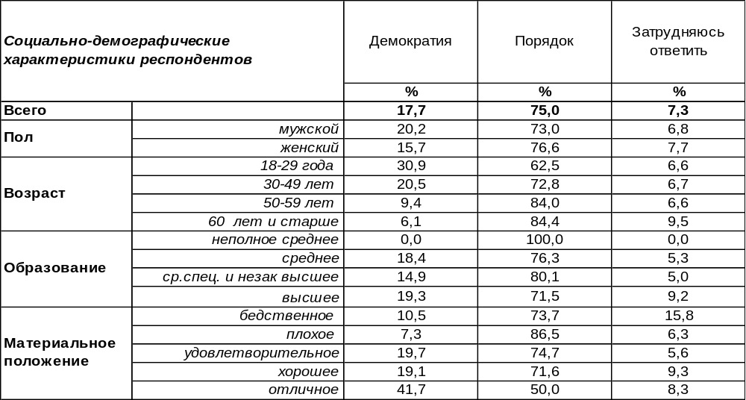
(Примечание: распределение ответов респондентов по строке составляет 100%)
Хотя теоретически понятия «демократия» и «порядок» не противоречат друг другу, но в глазах общества они не просто противоположные, но, зачастую, несовместимые. Три четверти воронежцев (75%) выступает за порядок в качестве противовеса демократии. За демократию ратуют лишь 18% опрошенных. Среди студенческой молодежи уровень поддержки демократии возрастает до 32%, среди самых богатых людей – до 42%. Владельцы собственных предприятий гораздо чаще (31%), чем наемные работники (21%), выступают на стороне демократии. Какая картина наблюдалась в прошлые годы?
Что сейчас более необходимо: демократия или порядок?

За последний год число сторонников демократии увеличилось с 12% до 18%. Напомним, что наибольшего значения (30%) это число достигало в нестабильные 90-е годы. Затем после кризиса 1998 года вместе с обрушением курса рубля, обрушилось и доверие к демократии, число сторонников которой больше никогда не достигало даже двадцати процентов. Желание порядка убедительно превалирует над демократическими аргументами все время наших измерений.
ИНСТИТУТ ОБЩЕСТВЕННОГО МНЕНИЯ «квалитас». тел.: (473) 251-90-75, 251-20-75
Опрос проведён ИОМ "Квалитас" 10 – 13 сентября 2019 года методом телефонного интервью.
Выборка репрезентативна для населения г. Воронежа старше 18 лет по полу и возрасту.
Опрошено 600 человек.

3 раздел: ВОРОНЕЖЦЫ О БАНКАХ И БАНКОВСКОЙ СИСТЕМЕ

ДОВЕРЯЕТЕ ЛИ ВЫ РОССИЙСКОЙ БАНКОВСКОЙ СИСТЕМЕ?
Таблица 7
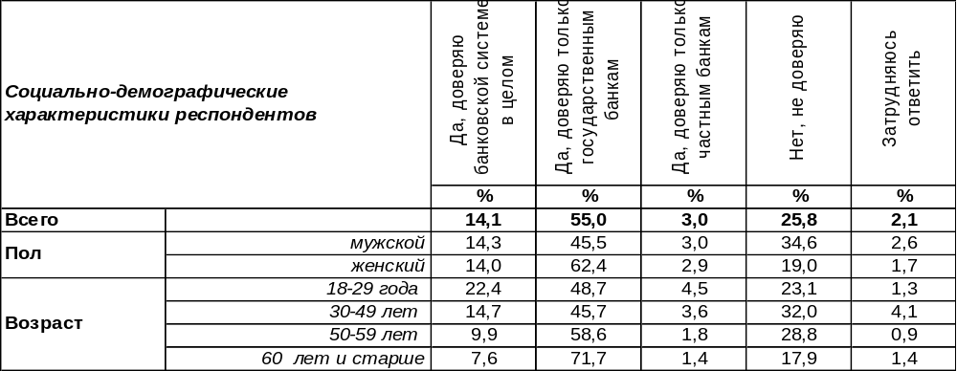
(Примечание: распределение ответов респондентов по строке составляет 100%)
Большинство воронежцев доверяют только государственным банкам (55%). Среди пожилых людей уровень доверия возрастает до 72%. Лишь немногие предпочитают частные банки (3%). Среди студенческой молодежи доверие к частным банкам подпрыгивает до 17%.
Уровень доверия к банковской системе в целом невелик (14%), а вот уровень недоверия – почти в два раза выше (26%). Чем лучше материальное положение респондентов, тем чаще они склоняются к доверию (от 9% среди самых бедных до 33% среди самых богатых). Среди бедных, напротив, планка недоверия к банковской системе достигает 49%.
Как менялось отношение к банкам за последние десять лет?

Доверяете ли Вы российской банковской системе?

В целом доверие к банковской системе выросло за 10 лет с 8% до 14%. А вот доверие к государственным банкам снизилось за последние пять лет с 66% до 55%, хотя до 2014 года неизменно повышалось. Уровень доверия к частным банкам за все время измерения не превысил 3%. А общий уровень недоверия хотя и снизился с 43% до 20% (в период 2009 - 2014 гг.), но за последние пять лет снова начал повышаться (до 26%).
ИНСТИТУТ ОБЩЕСТВЕННОГО МНЕНИЯ «квалитас». тел.: (473) 251-90-75, 251-20-75
Опрос проведён ИОМ "Квалитас" 10 – 13 сентября 2019 года методом телефонного интервью.
Выборка репрезентативна для населения г. Воронежа старше 18 лет по полу и возрасту.
Опрошено 600 человек.

ЕСТЬ ЛИ У ВАС ВКЛАДЫ В КАКИХ-ЛИБО БАНКАХ?
Таблица 8
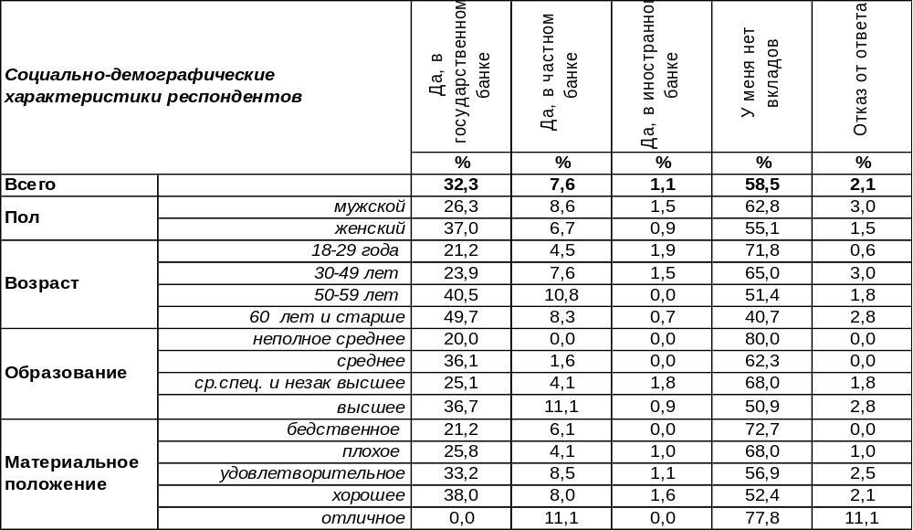
(Примечание: ввиду того что на вопрос допускалось несколько вариантов ответа,
распределение ответов респондентов по строке превышает 100%)
Почти каждый третий воронежец имеет вклады в государственном банке (32%). Женщины чаще, чем мужчины доверяют свои средства государству (37/27). Но самые привычные клиенты госбанков – это пенсионеры (50%). В частных банках разместили свои вклады 8% горожан (мужчины так поступают чаще женщин). Только единицы доверились иностранным банкам (1%). Не имеют банковских вкладов 59% воронежцев. Чем моложе респонденты, тем реже их деньги хранятся в банке. В молодежной среде 72% опрошенных не располагают банковскими счетами. А среди учащихся и студентов - 87%.
Что изменилось за десять последних лет?

Есть ли у Вас вклады в каких-либо банках?

Первая половина прошедшего десятилетия характеризовалась увеличением числа вкладов как в государственные, так и в частные банки. Но после 2014 года рост вкладов в частные банки приостановился, а в государственные банки снизился с 54% до 32% за последнюю пятилетку. С 41% до 59% возросло число жителей города, которые вообще отказались доверять деньги банкам.
ИНСТИТУТ ОБЩЕСТВЕННОГО МНЕНИЯ «квалитас». тел.: (473) 251-90-75, 251-20-75
Опрос проведён ИОМ "Квалитас" 10 – 13 сентября 2019 года методом телефонного интервью.
Выборка репрезентативна для населения г. Воронежа старше 18 лет по полу и возрасту.
Опрошено 600 человек.

4 раздел: УРОВЕНЬ ПРЕСТУПНОСТИ: ВЧЕРА, СЕГОДНЯ, ЗАВТРА

КАК ВЫ СЧИТАЕТЕ, СЕГОДНЯ УРОВЕНЬ ПРЕСТУПНОСТИ ТАМ, ГДЕ ВЫ ЖИВЁТЕ, ВЫСОКИЙ ИЛИ НИЗКИЙ?
Таблица 9
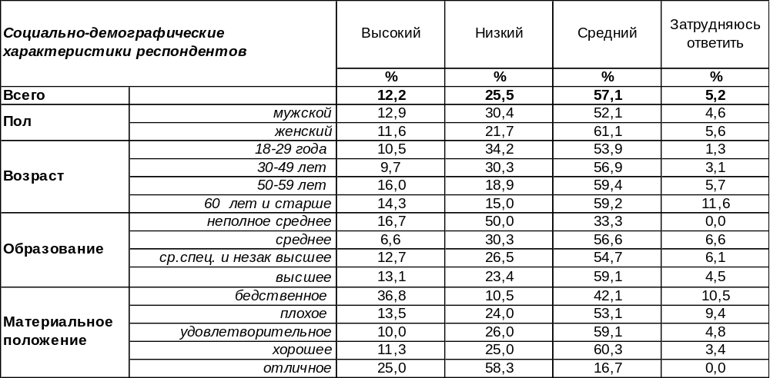
(Примечание: распределение ответов респондентов по строке составляет 100%)
По мнению большинства воронежцев (57%), преступность в местах их проживания имеет средний уровень. Каждый четвертый опрошенный (26%) считает уровень преступности низким, и только 12% - высоким. На повышенное число преступлений жаловались прежде всего бедные люди (37%). А если сравнивать районы проживания, то наиболее криминальными, со слов их жителей, выглядят Коминтерновский (15%) и Левобережный (15%) районы, тогда как, к примеру, в Ленинском районе только 6% жителей посетовали на высокую преступность. И правда, по сообщению облпрокуратуры, самым криминальным районом Воронежа за шесть месяцев 2019 года стал Коминтерновский район (за первое полугодие - 2478 преступлений). На втором месте по криминогенности – Левобережный район (зарегистрировано 1515 преступлений [https://portalvoronezh.ru/news/proisshestvija/v-voronezhe-nazvali-samyi-opasnyi-raion-goroda.html].
Чем богаче люди, тем чаще они убеждены в низком уровне преступности по местам их проживания. В частности, среди самых состоятельных горожан количество убежденных в безопасности на городских улицах возрастает до 58%.
Уже не первый год мы обращаемся к воронежцам с этим вопросом. Сравним ответы горожан.

Как Вы считаете, сегодня уровень преступности там, где Вы живёте, высокий или низкий?

Если верить респондентам, уровень преступности в Воронеже сократился за последние восемь лет. Если в 2011 году более трети горожан (35%) называли его высоким, то сегодня – только 12%.
ИНСТИТУТ ОБЩЕСТВЕННОГО МНЕНИЯ «квалитас». тел.: (473) 251-90-75, 251-20-75
Опрос проведён ИОМ "Квалитас" 10 – 13 сентября 2019 года методом телефонного интервью.
Выборка репрезентативна для населения г. Воронежа старше 18 лет по полу и возрасту.
Опрошено 600 человек.

ПО ВАШЕМУ МНЕНИЮ, В НАСТОЯЩЕЕ ВРЕМЯ УРОВЕНЬ ПРЕСТУПНОСТИ ТАМ, ГДЕ ВЫ ЖИВЁТЕ, РАСТЁТ ИЛИ СНИЖАЕТСЯ?
Таблица 10
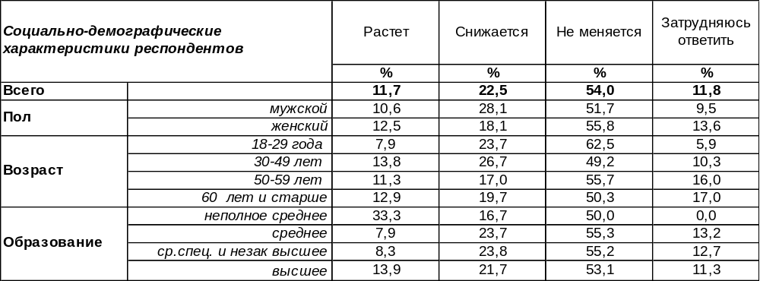
(Примечание: распределение ответов респондентов по строке составляет 100%)
Чаше всего воронежцы не замечают каких-либо изменений в сфере преступности (54%), а 22% горожан даже полагают, что её уровень снижается. Чем моложе и благополучнее в материальном плане респонденты, тем чаще они надеются на снижение преступности. Только 12% респондентов отметили её рост. Кто же из них ближе к действительности?
Всего за шесть месяцев 2019 года в Воронеже правоохранительные органы зафиксировали 8478 преступлений. За тот же период 2018-го года в столице Черноземья их было 7376 (рост преступности за год составил 14,9%). Выходит, что правы те немногие респонденты (12%), которые отметили рост уровня преступности в городе.
Следует отметить, что мнение населения и тенденции, отраженные в полицейских сводках, и в прошлые годы не совпадали. В частности, на территории города Воронежа в 2017 году было зарегистрировано меньше преступлений, чем в 2016 году. Но только 20% воронежцев заметили тогда снижение уровня преступности. Большинство горожан (53%) в то время перемен не усмотрели, а 17% опрошенных даже предположили, что он вырос [Бюллетень 2017-11]. А в 2014 году уровень преступности значительно увеличился по сравнению с прошлогодними показателями, но большинству жителей областного центра казалось, что он не меняется (52%) или даже снижается (30%). Только 8% опрошенных подозревали о его росте [Бюллетень 2014-10]. Еще раньше, когда преступность действительно снижалась в 2011 году (по полицейским сводкам), население, напротив, склонялось к мнению, что преступность растет (см. график ниже) [Бюллетень 2011-05].
Сравним ответы воронежцев на этот вопрос в прошлые годы.

По Вашему мнению, в настоящее время уровень преступности там, где Вы живёте,
растёт или снижается?

Выходит, что общественное мнение с запозданием реагирует на происходящее. Возможно, это следствие его инертности, которая служит своеобразной защитной реакцией, предохраняя общество от чрезвычайных потрясений.
ИНСТИТУТ ОБЩЕСТВЕННОГО МНЕНИЯ «квалитас». тел.: (473) 251-90-75, 251-20-75
Опрос проведён ИОМ "Квалитас" 10 – 13 сентября 2019 года методом телефонного интервью.
Выборка репрезентативна для населения г. Воронежа старше 18 лет по полу и возрасту.
Опрошено 600 человек.

КАК ВЫ ДУМАЕТЕ, ЧЕРЕЗ ГОД УРОВЕНЬ ПРЕСТУПНОСТИ ТАМ, ГДЕ ВЫ ЖИВЁТЕ, БУДЕТ ВЫШЕ ИЛИ НИЖЕ, ЧЕМ СЕГОДНЯ?
Таблица 11
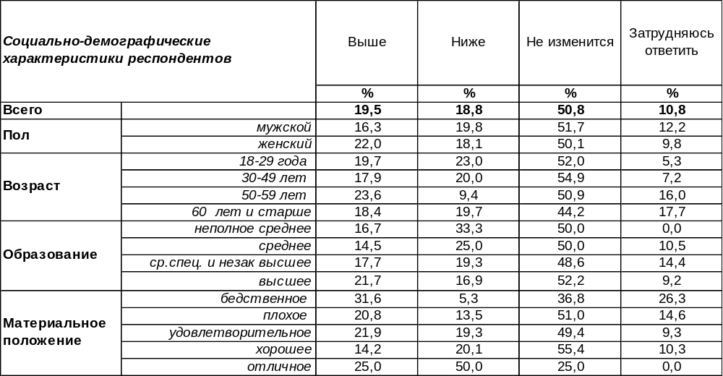
(Примечание: распределение ответов респондентов по строке составляет 100%)
Хотя прогноз малокомпетентных обывателей по поводу роста преступности собственно прогностической ценности не имеет, но он вовсе не бесполезен. Он несет информацию о состоянии социального спокойствия и психологической защищенности общества. Если люди ожидают снижения преступности, это симптом социального благополучия и оптимизма. Справедливо и обратное: повышенный уровень тревожности является индикатором социального неблагополучия.
На сегодняшний день тревожность (20%) и защищенность (19%) примерно одинаковы по своему уровню. Тревожность более свойственна людям с бедственным материальным положением (32%) и горожанам старше 50 лет (24%). Защищенными чаще ощущают себя состоятельные респонденты (50%), молодые люди (23%) и домашние хозяйки (26%). В то же время большинство опрошенных (51%) полагают, что ситуация в плане преступности через год никак не изменится.
Сравним ответы воронежцев на этот вопрос в предыдущие годы.

Как Вы думаете, через год уровень преступности там, где Вы живёте,
будет выше или ниже, чем сегодня?

По отношению к предыдущему замеру прогнозы по поводу уровня преступности мало изменились. Из графика видно, что 2014 год был годом социального удовлетворения и радости от присоединения Крыма, а тревожность начала расти позже по мере роста проблем, вызванных этим шагом.
ИНСТИТУТ ОБЩЕСТВЕННОГО МНЕНИЯ «квалитас». тел.: (473) 251-90-75, 251-20-75
Опрос проведён ИОМ "Квалитас" 10 – 13 сентября 2019 года методом телефонного интервью.
Выборка репрезентативна для населения г. Воронежа старше 18 лет по полу и возрасту.
Опрошено 600 человек.

КАК ВЫ СЧИТАЕТЕ, ТАМ, ГДЕ ВЫ ЖИВЁТЕ, УРОВЕНЬ ПРЕСТУПНОСТИ ВЫШЕ ИЛИ НИЖЕ, ЧЕМ В ЦЕЛОМ ПО РОССИИ?
Таблица 12
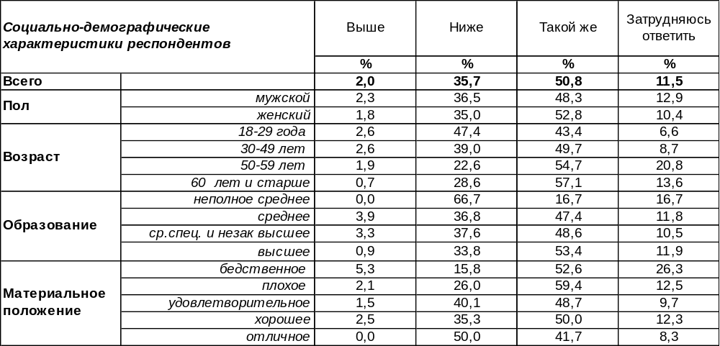
(Примечание: распределение ответов респондентов по строке составляет 100%)
Воронежцы в большинстве своем вовсе не считают родной город криминальным центром России – 51% опрошенных полагают, что уровень преступности в Воронеже примерно такой же, как и в среднем по стране. Более трети горожан (36%) уверены, что планка преступности в Воронеже даже ниже, чем в прочих российских регионах. Самые оптимистичные оценки ситуации давали богатые и молодые респонденты. Лишь 2% горожан (в основном это люди с бедственным материальным положением) подозревают, что в Воронеже преступления совершаются чаще, чем где-либо в РФ.
Как менялось мнение горожан по этому поводу в последние годы?

Как Вы считаете, там, где Вы живёте, уровень преступности выше или ниже,
чем в целом по России?

Можно видеть, что оценки горожан разделились на два периода: до и после 2014 года. Казалось бы, при чем здесь Крым и уровень преступности в Воронеже?! Оказывается, все взаимосвязано. Всплеск социального оптимизма распространяется на прочие аспекты жизни и изменяет картину мира. В 2014 году горожане были преисполнены оптимизма: 45% жителей считали Воронеж островком безопасности, и это мнение было преобладающим! По мере удаления от 2014 года доля оптимистических оценок реальности становится все ниже, но пока ещё не достигла уровня «докрымского» периода. Инерции социального оптимизма хватило на многие последующие годы, хотя неизбежен рубеж, после которого он «выдохнется». Если, конечно, не произойдет ещё что-либо грандиозное и вдохновляющее….
ИНСТИТУТ ОБЩЕСТВЕННОГО МНЕНИЯ «квалитас». тел.: (473) 251-90-75, 251-20-75
Опрос проведён ИОМ "Квалитас" 10 – 13 сентября 2019 года методом телефонного интервью.
Выборка репрезентативна для населения г. Воронежа старше 18 лет по полу и возрасту.
Опрошено 600 человек.

5 раздел: СТРАХи И ОПАСЕНИЯ ВОРОНЕЖЦЕВ

КАК ВАМ КАЖЕТСЯ, ЖИЗНЬ В НАШЕЙ СТРАНЕ В ПОСЛЕДНЕЕ ВРЕМЯ СТАНОВИТСЯ БОЛЕЕ БЕЗОПАСНОЙ ИЛИ БОЛЕЕ ОПАСНОЙ?
Таблица 13
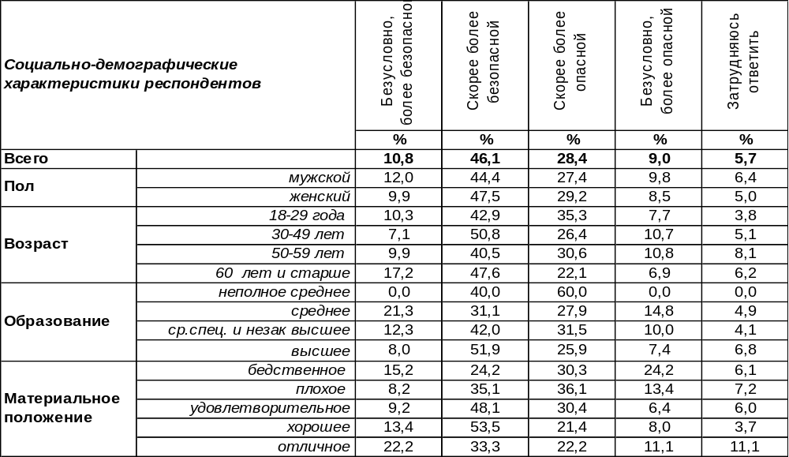
(Примечание: распределение ответов респондентов по строке составляет 100%)
В общей сложности 37% воронежцев полагают, что жизнь в стране становится все более опасной. Ощущения социальной тревожности чаще свойственны бедным людям (55%), чем богатым (33%). Студенческая молодежь более встревожена (56%), чем пенсионеры (30%).
Противоположное чувство социальной безопасности свойственно 57% жителей Воронежа. Оно более характерно для горожан с хорошим материальным положением (66%) и пожилым людям (65%).
Сравним, как отвечали воронежцы на этот вопрос раньше [Бюллетень 2009-07].

Как Вам кажется, жизнь в нашей стране в последнее время становится
более безопасной или более опасной?

Результаты опроса свидетельствуют, что социальная безопасность повысилась за 13 лет с 15% до 57%, а социальная тревожность, напротив, существенно снизилась: с 81% до 37%.
ИНСТИТУТ ОБЩЕСТВЕННОГО МНЕНИЯ «квалитас». тел.: (473) 251-90-75, 251-20-75
Опрос проведён ИОМ "Квалитас" 10 – 13 сентября 2019 года методом телефонного интервью.
Выборка репрезентативна для населения г. Воронежа старше 18 лет по полу и возрасту.
Опрошено 600 человек.

ЕСЛИ ГОВОРИТЬ В ЦЕЛОМ, КАК ВЫ ДУМАЕТЕ, ВЫ УВЕРЕНЫ ИЛИ НЕ УВЕРЕНЫ В СВОЕМ БУДУЩЕМ?
Таблица 14
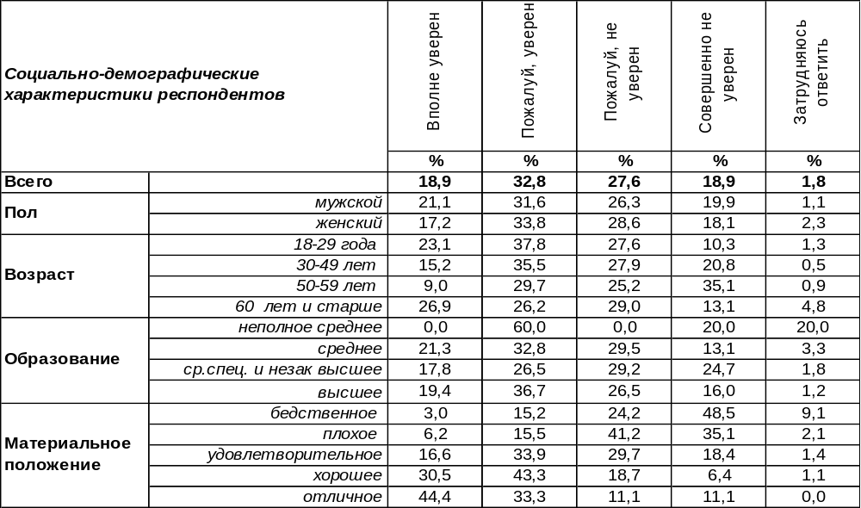
(Примечание: распределение ответов респондентов по строке составляет 100%)
Уверенность в своем будущем – залог душевного равновесия и показатель индивидуальной защищенности. Неуверенность – индикатор индивидуальной тревожности. Последняя может не совпадать с социальной тревожностью, которая связана с уровнем преступности, терактами, авто- и авиакатастрофами и проч.
Тревожатся по поводу своего собственного будущего 47% населения Воронежа. Уровень индивидуальной тревожности ещё в большей степени, чем социальной тревожности, коррелирует с материальным положением респондентов. Если среди самых бедных горожан индивидуальная тревожность показывает 73%, то среди самых богатых – всего 22%.
В той или иной степени уверены в своем будущем сегодня 52% воронежцев. Чем благополучнее респонденты в материальном плане, тем выше уровень индивидуальной защищенности: от 18% среди бедных до 78% среди богатых. Воронежские предприниматели (60%) более уверены в завтрашнем дне, чем наёмные работники (51%).
Сравним ответы воронежцев на этот вопрос в предыдущие годы [Бюллетень 2009-07].

Если говорить в целом, Вы уверены или не уверены в своем будущем?

За последние 13 лет чувство социальной тревожности снизилось с 72% до 47%, а чувство социальной защищенности возросло с 26% до 52%.
ИНСТИТУТ ОБЩЕСТВЕННОГО МНЕНИЯ «квалитас». тел.: (473) 251-90-75, 251-20-75
Опрос проведён ИОМ "Квалитас" 10 – 13 сентября 2019 года методом телефонного интервью.
Выборка репрезентативна для населения г. Воронежа старше 18 лет по полу и возрасту.
Опрошено 600 человек.

ЕСЛИ ГОВОРИТЬ ЛИЧНО О ВАС, СКАЖИТЕ, ПОЖАЛУЙСТА, ЧЕГО ВЫ БОИТЕСЬ БОЛЬШЕ ВСЕГО? КАКИЕ ОПАСНОСТИ ВЫЗЫВАЮТ У ВАС ЛИЧНО НАИБОЛЬШЕЕ БЕСПОКОЙСТВО?
Этот вопрос был открытого типа, без предложенных альтернатив ответа. Что сегодня беспокоит воронежцев?

Варианты ответов | %
Социальные конфликты (беспорядки, войны), напряженность в обществе | 16,5%
Потеря здоровья и/или угроза смерти вследствие болезни | 16,4%
Потеря здоровья (смерть) близких родственников | 12,4%
Потеря работы, безработица | 9,1%
Бедность, рост цен, низкая з/п | 7,6%
Беспокойство о будущем детей | 7,5%
Нестабильность в стране | 6,2%
Крупные финансовые потери вследствие банкротства банков, резкого обесценивания  ценных бумаг, разорения предприятий | 6,0%
Посягательство на жизнь и здоровье моих близких родственников | 6,0%
Потеря здоровья и/или угроза смерти вследствие несчастного случая  (автокатастрофа, пожар, травма на производстве и т.п.) | 4,2%
Социальная незащищенность, беспредел властей, коррупция | 4,1%
Необеспеченная старость, дом престарелых | 3,4%
Качество медицинского обслуживания | 3,2%
Посягательство на мою жизнь и здоровье | 3,0%
Посягательство на мое имущество | 2,0%
Одиночество | 1,6%
Потеря имущества вследствие кражи, пожара, технической аварии и т.п. | 1,4%
Стихийное бедствие (землетрясение, наводнение, экологическая катастрофа и т.п.) | 1,2%
Посягательство на мою информацию (личные тайны, коммерческие секреты и т.п.) | 1,2%
Заключение под стражу, в тюрьму и т.п. | 1,0%
Потеря репутации (позор) вследствие клеветы, навета | 1,0%
Потеря репутации (позор) вследствие реального попадания в неприличную  (незаконную, аморальную) ситуацию и т.п. | 1,0%
Состояние дорог, пьянство за рулем, ДТП | 0,6%
Преступность, теракты | 0,6%
Разрушение системы образования | 0,6%
Ничего не боюсь | 10,5%
Затрудняюсь ответить | 7,9%

Десять лет назад [ Бюллетень 2009-07] этот вопрос имел конкретный набор вариантов ответов, и результаты свидетельствовали о том, что люди более всего боятся потери здоровья (смерти) близких родственников (51%), либо посягательства на жизнь и здоровье своих родных (43%). Беспокойство «о себе любимом» стояло в списке приоритетов уже на третьем месте: «потеря здоровья или угроза смерти вследствие болезни» - 38%. То есть горожане больше опасались за своих близких, чем за себя. А четвертое место занимала социальная напряженность в обществе, способная перерасти в политические и социальные конфликты с угрозой военных действий (36%). Менее всего люди боялись покушений на информацию (личные тайны, коммерческие секреты), которыми они располагали (4%). Может быть, у воронежцев просто не было секретов?
ИНСТИТУТ ОБЩЕСТВЕННОГО МНЕНИЯ «квалитас». тел.: (473) 251-90-75, 251-20-75
Опрос проведён ИОМ "Квалитас" 10 – 13 сентября 2019 года методом телефонного интервью.
Выборка репрезентативна для населения г. Воронежа старше 18 лет по полу и возрасту.
Опрошено 600 человек.

6 раздел: ПРОБЛЕМЫ ПЛАТНЫХ ПАРКОВОК В ЗЕРКАЛЕ ОБЩЕСТВЕННОГО МНЕНИЯ

СКАЖИТЕ, ПОЖАЛУЙСТА, ЛИЧНО ВАС ЗАТРАГИВАЕТ ПРОБЛЕМА ПЛАТНЫХ ПАРКОВОК, И В КАКОЙ СТЕПЕНИ?
Таблица 15
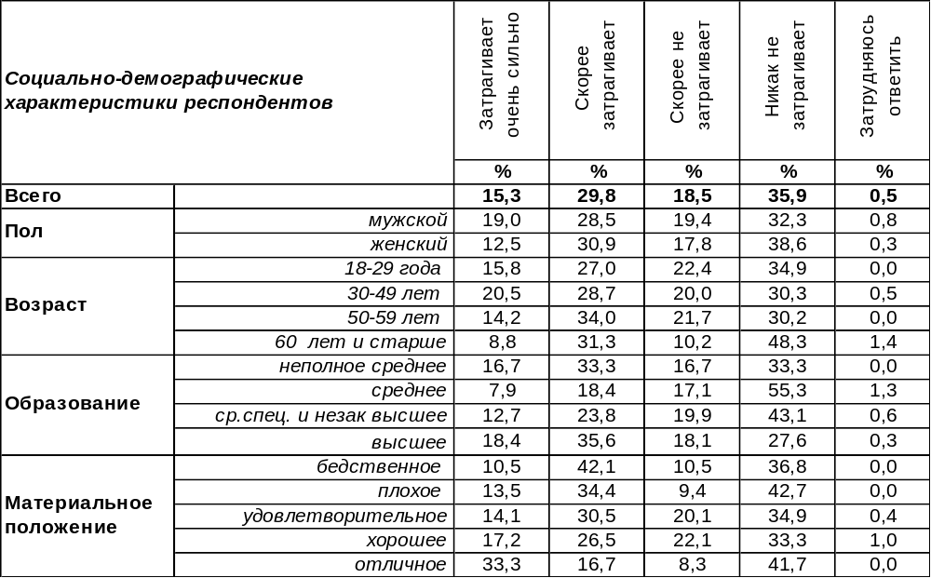
(Примечание: распределение ответов респондентов по строке составляет 100%)
Вот уже год как в Воронеже стала действовать система платных парковок. Постепенно страсти улеглись, бурные обсуждения в социальных сетях также сошли на «нет». Означает ли это, что опасения горожан были напрасными? Возможно, парковочные нововведения не затрагивают большую часть горожан? Ответ на этот вопрос будет не однозначным. Да, 54% жителей Воронежа заявили, что проблема платных парковок им чужда, ну, или почти чужда. В тоже время 45% горожан старше 18 лет заявили обратное. При этом 15% опрошенных утверждают, что проблема платных парковок затрагивает их «очень сильно».
Как изменилась вовлеченность наших сограждан в обсуждаемую проблему за истёкший год?

Скажите, пожалуйста, лично Вас затрагивает проблема платных парковок, и в какой степени?

Как видно из сравнительного графика, проблема платных парковок нашими согражданами изначально была несколько приуменьшена. Сегодня уже очевидно, что нововведения затронули большее количество горожан, чем сами воронежцы предполагали ещё год назад.
ИНСТИТУТ ОБЩЕСТВЕННОГО МНЕНИЯ «квалитас». тел.: (473) 251-90-75, 251-20-75
Опрос проведён ИОМ "Квалитас" 10 – 13 сентября 2019 года методом телефонного интервью.
Выборка репрезентативна для населения г. Воронежа старше 18 лет по полу и возрасту.
Опрошено 600 человек.

СКАЖИТЕ, ПОЖАЛУЙСТА, ВЫ ОДОБРЯЕТЕ ИЛИ НЕ ОДОБРЯЕТЕ ВВЕДЕНИЕ ПЛАТНЫХ ПАРКОВОК В ЦЕНТРЕ ГОРОДА, ИЛИ ЭТО ВАМ БЕЗРАЗЛИЧНО?
Таблица 16
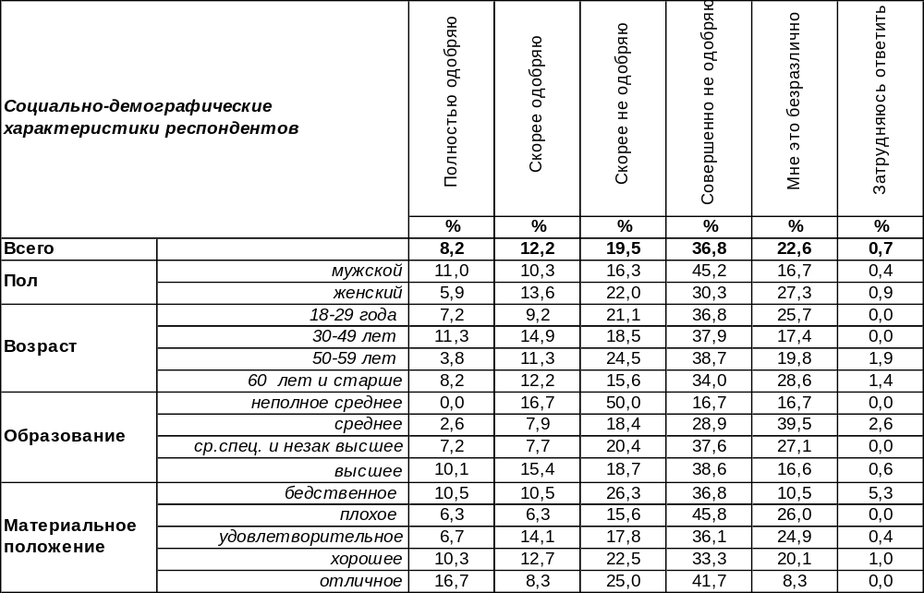
(Примечание: распределение ответов респондентов по строке составляет 100%)
На сегодняшний день только 20% жителей Воронежа в той или иной степени одобряют введение платных парковок в центре города. Любопытно, что среди жителей Центрального района этот показатель возрастает до 30%.
В целом 56% горожан не одобряют существующую систему парковок. Из них 37% респондентов не одобряют в категорической форме. Вполне ожидаемо, что мужчины более категоричны, чем женщины.
Претерпело ли изменение мнение воронежцев по обсуждаемому вопросу за последний год?

Скажите, пожалуйста, Вы одобряете или не одобряете введение платных парковок в центре города, или это Вам безразлично?

Как видно из приведенного графика, за прошедший год ситуация с платными парковками только усугубилась в сторону неприятия горожанами нововведений.
ИНСТИТУТ ОБЩЕСТВЕННОГО МНЕНИЯ «квалитас». тел.: (473) 251-90-75, 251-20-75
Опрос проведён ИОМ "Квалитас" 10 – 13 сентября 2019 года методом телефонного интервью.
Выборка репрезентативна для населения г. Воронежа старше 18 лет по полу и возрасту.
Опрошено 600 человек.

КАК ВЫ СЧИТАЕТЕ, С МОМЕНТА ВВОДА ПЛАТНЫХ ПАРКОВОК УДАЛОСЬ ЛИ РЕШИТЬ ПРОБЛЕМУ ПЕРЕГРУЗА ЦЕНТРА ГОРОДА АВТОТРАНСПОРТОМ?
Таблица 17
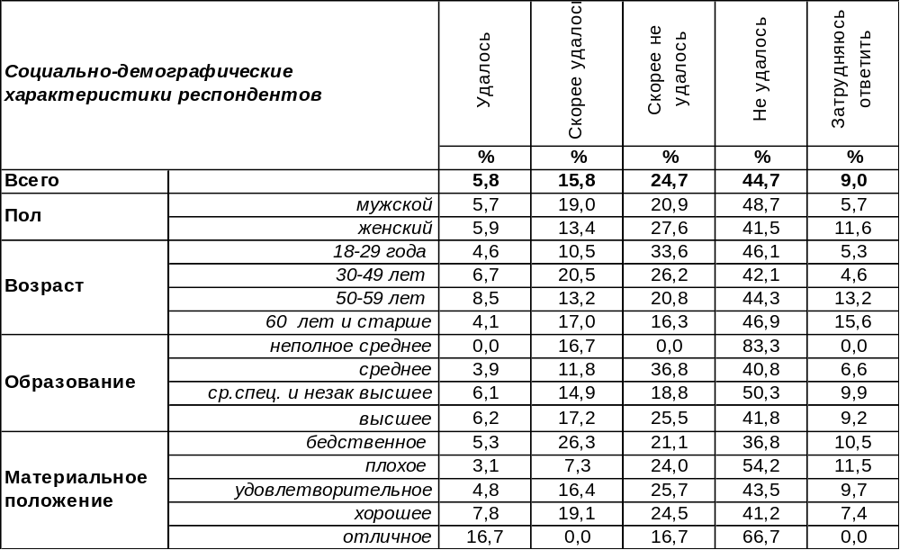
(Примечание: распределение ответов респондентов по строке составляет 100%)
Увы, введение платных парковок не смогло решить проблему перегруза центра города автотранспортом. Именно так считают 68% жителей Воронежа. Заметим, что жители Центрального района, проживающие в этом самом центре, не исключение.
В то же время 22% респондентов увидели положительный сдвиг в решении проблемы автотранспортного коллапса в центре города. Среди жителей Центрального района этот показатель доходит до 26%.
Насколько сегодняшняя ситуация на дорогах города соответствует ожиданиям годичной давности, когда система платных парковок только начинала внедряться?
Как Вы считаете, сможет или не сможет введение платных парковок / с момента ввода платных парковок удалось ли / решить проблему перегруза центра города автотранспортом?

Как видно из графика, изначально небольшое количество оптимистично настроенных горожан за истекший год заметно поубавилось с 37% в 2018 году до 22% осенью 2019 года.
ИНСТИТУТ ОБЩЕСТВЕННОГО МНЕНИЯ «квалитас». тел.: (473) 251-90-75, 251-20-75
Опрос проведён ИОМ "Квалитас" 10 – 13 сентября 2019 года методом телефонного интервью.
Выборка репрезентативна для населения г. Воронежа старше 18 лет по полу и возрасту.
Опрошено 600 человек.

СЕЙЧАС СТОИМОСТЬ ЧАСА ПАРКОВКИ СОСТАВЛЯЕТ 40 РУБЛЕЙ. КАК ВЫ СЧИТАЕТЕ, ЭТА СУММА ВЕЛИКА ИЛИ МАЛА ДЛЯ АВТОВЛАДЕЛЬЦЕВ?
Таблица 18
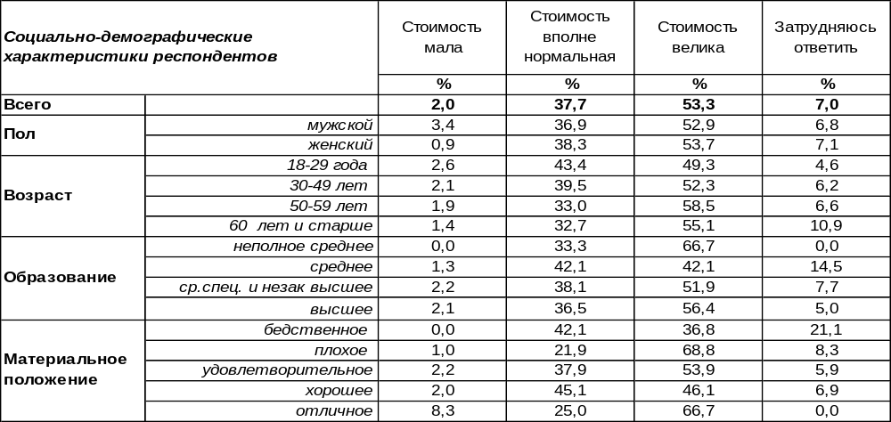
(Примечание: распределение ответов респондентов по строке составляет 100%)
Стоимость часа парковки 40 рублей – это много или мало? Много! Так считают 53% воронежцев. Посмотрим как разнится мнение тех, кого проблема парковок никак не затрагивает, и тех, кого затрагивает очень сильно.
Сейчас стоимость часа парковки составляет 40 рублей. Как Вы считаете, эта сумма велика или мала для автовладельцев?

В течении всего года эксплуатации платных парковок стоимость часа не менялась. А вот отношение к этой стоимости среди горожан смягчилось. Но не намного. Скорее всего в пределах инфляции.

Сейчас стоимость часа парковки составляет 40 рублей. Как Вы считаете, эта сумма велика или мала для автовладельцев?

ИНСТИТУТ ОБЩЕСТВЕННОГО МНЕНИЯ «квалитас». тел.: (473) 251-90-75, 251-20-75
Опрос проведён ИОМ "Квалитас" 10 – 13 сентября 2019 года методом телефонного интервью.
Выборка репрезентативна для населения г. Воронежа старше 18 лет по полу и возрасту.
Опрошено 600 человек.

СОЦИАЛЬНО-ДЕМОГРАФИЧЕСКИЕ ХАРАКТЕРИСТИКИ РЕСПОНДЕНТОВ

Пол | %
мужской | 43,6
женский | 56,4

Возраст | %
18 – 29 лет | 25,3
30 – 49 лет | 32,5
50 – 59 лет | 17,7
60 лет и старше | 24,5

Образование | %
Неполное среднее | 1,0
Среднее | 12,7
Средне-специальное и незаконченное высшее | 30,1
Высшее | 56,2

Материальное положение | %
Бедственное / Денег не хватает даже на питание  и квартплату/ | 3,2
Плохое /Денег хватает только на питание и квартплату/ | 16,0
Удовлетворительное /Кроме питания и квартплаты  денег хватает на покупку недорогих вещей/ | 44,8
Хорошее /Могу покупать дорогие вещи, но далеко  не всё по карману/ | 34,0
Отличное / Мы можем позволить себе достаточно  дорогостоящие вещи – квартиру, дачу и др. / | 2,0

Семейное положение | %
Женат /замужем/ | 57,2
Не женаты, но живем вместе | 8,3
Холост /не замужем/ | 18,5
Разведен /разведена/ | 8,2
Вдовец /вдова/ | 7,8

Есть ли у Вас дети до 18 лет? | %
Да | 32,2
Нет | 67,8

